**Utskottsrapport S06**:

Ordförande: .

Förberett presentation av vår sektionsstruktur till D-forum och svarat på remissen om nya riktlinjer för kollegiemöten. Varit på styrelseutbildning med info från TLTH och studentprästerna, samt en workshop. Har även varit på Chalmers på D-forum och träffat de 4 andra största universitetens D-sektioner för 2 dagars workshop, det var superkul och kändes väldigt givande för hela styrelsen som grupp. Kände personligen att det gav mycket energi och motivation inför året.

Vice Ordförande:

Har deltagit på kårens styrelseutbildning. Har varit på D-forum där styrelsen träffade D-sektionsstyrelsen från Linköping, Luleå, Stockholm och Göteborg. För två dagar av presentationer och workshops. Det var väldigt intressant och lärorikt att få veta hur det ser ut på andra sektioner och vad som fungerar bra och dåligt. Tycker även en väldigt kul att spendera en helg med styrelsen.

**$₭a₮¥₪ä₴teri€₸**

Denna vecka har jag påbörjat arbetet med månadsavstämningen och gjort ordrar för alla företag under teknikfokus. Var på dforum i helgen och lärde mig mycket om hur andra universitet hanterar sin ekonomi.

🎵ä🌱🎐🎵🌀💲👢🎐✅💲⛎🌴💲🎋⚽🌴🌴🎗🌴:

Hade årets första pub. Kändes lyckat. Jobbar på uppföljning av alla företag som var på teknikfokus som ville att vi skulle kontakta dom. Hade vanligt utskottsmöte onsdag lunch och ett kvällsmöte för att spika mål och ansvarsområden. Var med och ägde Dforum.

Aktivitetsutskottet:

Dforum var fett kul och givande. Confirmed att vi är bäst. Hade vanligt veckomöte med Aktu, fortsatt uppstart av lite olika event, siktar på spelkväll 5/3. Kickoff 3/3. Tandem proceedar, de försöker få en till buss till LTH. Dåligt tagg på Combat Archery Tag, så fick ställa in. Intresseanmälan till DömD gick ut till folket via Ström.

**Informa*t*ionsu*t*sko*tt*e*t*:**

**Varit på D-forum! Det var givande. Fått komplimanger för att vår hemsida är ~retro~ och blivit utskrattad av Chalmerister för att vi är sämst på att följa gdpr. Har godkänt lite affischer, rivit ner ej godkända affischer. Börjat planera arbetet med att ta fram nya loggor till några utskott.**

ƈąʄéɱäʂɬɛཞıɛɬ

ꉓꍏꎇéꍟ꓄ ᐯꍏꋪ öᖘᖘꍟ꓄ ꃅꍟ꒒ꍏ ᐯꍟꉓꀘꍏꈤ ꌗꂦꎭ ᐯꍏꈤ꒒ꀤꁅ꓄. ꀭꍏꁅ ꌃöꋪꀭꍏꀸꍟ ꎭꍟꀸ ꍏ꓄꓄ ꎇꍏꀘ꓄ꀎꋪꍟꋪꍏ ꍏ꒒꒒ꍏ ꀎ꓄ꌗꀘꂦ꓄꓄ ꎇöꋪ ꀭꂦꌃꌃꍏꋪꀸꋪꀤꉓꀘꍏ. ᐯꍏ ᖘå ꀘꂦ꒒꒒ꍟꁅꀤꍟꎭö꓄ꍟ ꀸäꋪ ᐯꀤ ꓄ꌩᖘ ꌃꍏꋪꍏ ᖘꋪꍏ꓄ꍏꀸꍟ ꂦꎭ ꌗ꓄ꂦꋪꍏ ꉓꍏꎇé꓄ꍏꉓꀘᖘꃅꍟꌗ꓄ꍟꈤ. ꀘåꋪꍟꈤ ꃅꍏꀸꍟ ꀎ꓄ꌃꀤ꒒ꀸꈤꀤꈤꁅ ꌗꂦꎭ ᐯꍏꋪ ꎭꌩꉓꀘꍟ꓄ ꒒åꈤꁅꀸꋪꍏꁅꍟꈤ. ᐯꍏꋪ ᖘå ꀸ-ꎇꂦꋪꀎꎭ ꂦꉓꃅ ꀸꍟ꓄ ᐯꍏꋪ ꀭä꓄꓄ꍟꀘꀎ꒒. ꎇꀤꉓꀘ ꀸꂦꉓꀘ ꀤꈤ꓄ꍟ ꀎ꓄ ꈤåꁅꂦ꓄ ᖘꂦꌗ꓄ꌗᖘꍟꉓꀤꎇꀤꀘ꓄ ꎇöꋪ ꓄ꌩꀸ꒒ꀤꁅꍟꈤ ꎇꀤꈤꈤꌗ ꀤꈤꁅꍏ ꉓꍏꎇéꍟꈤ ꈤꂦꋪꋪ ꂦꎭ ꌗꀘåꈤꍟ. ꌃꂦꋪ꓄ꌗꍟ꓄꓄ ꎇꋪåꈤ ꀸꍟ꓄ ꌗå ꎇꀤꉓꀘ ꀭꍏꁅ ꀎ꓄ ꎭꌩꉓꀘꍟ꓄ ꂦꎭ ꃅꀎꋪ ꍏꈤꀸꋪꍏ ꌗꍟꀘ꓄ꀤꂦꈤꍟꋪ ꎇꀎꈤꁅꍟꋪꍏꋪ.

Revisorer se bilaga 1

**Källarmästeriet:**

**På tisdagen gick jag på Styrelseutbildningen kåren anhöll, det var helt okej. I torsdags hade vi i mästeriet fixarkväll igen, blommorna vattnades, mikrosarna städades, baren städades och planeringen inför Snickerboa påbörjades (hype Snickerboa). Helgen var *nice* i Göteborg på D-Forum, fick en del inspiration av det :)**

Nollningsutskottet:  
Var som alla andra i styrelsen på D-forum. Phadderansökan är stängd och vi hade bra söktryck kul grej! Annars arbete som vanligt #hemligt #skiphtesgasque

Sexmäs*t*erie*t*:

Vi höll företagspub förra veckan i samarbete med näringsliv som var otroligt lyckad och företaget verkade väldigt nöjda. I helgen var i på Chalmers för utbildning och lek med de andra Datastyrena i landet. Vi lärde oss värdefulla saker (och en del ovärdefulla). Den här veckan har jag börjat med att försöka sammanställa all ekonomi för månaden, just nu ser det ljust ut. Har ögonen på skattmärket ;)

studierådet.

Denna veckan har vi diskuterat hurvida vad som är viktigt vid en eventuellt förändring av specialiseringarna, käkat pizza och fått lite läsmaterial om hur man är srd-ordförande. På vårt egna möte har vi valt in en sekreterare (tack och lov), samt nominerat en näve representanter till kåren där så krävs. Utöver det har vi pillat vidare med gamla beslut och börjat fundera på wine&&code event. Vi var också iväg på DForum, där jag tog med mig många ideér och lärdommar kring andra studieråd och sektioner.

# 

# Bilaga: 1

Caféet var öppet hela veckan som vanligt. Jag började med att fakturera alla utskott för jobbardricka. Va på kollegiemöte där vi typ bara pratade om stora cafétackphesten. Kåren hade utbildning som var mycket långdragen. Var på D-forum och det var jättekul. Fick dock inte ut något postspecifikt för tydligen finns inga caféen norr om skåne. Bortsett från det så fick jag ut mycket om hur andra sektioner fungerar.

Veckans styrelsememe :

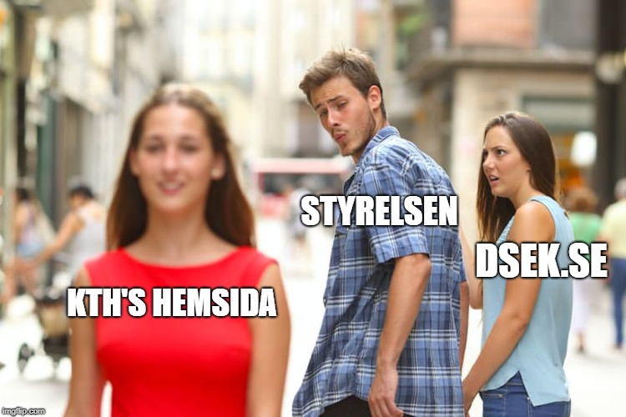

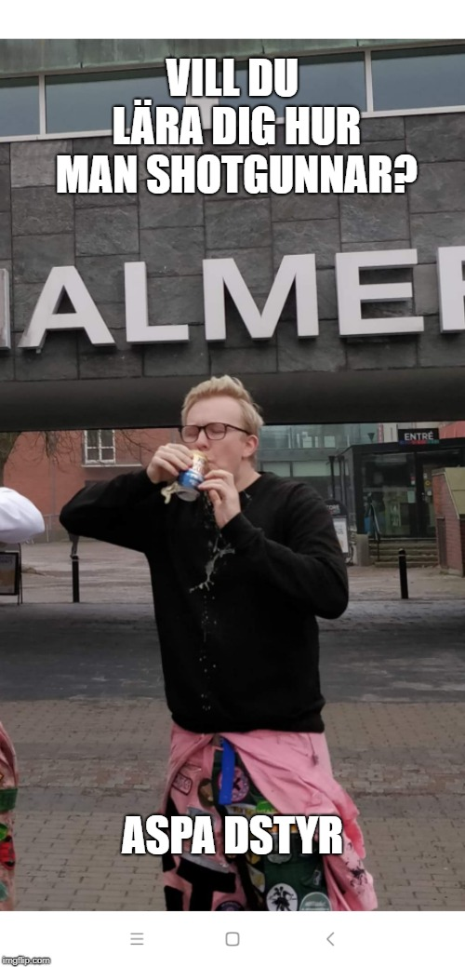

studierådets chalmers-meme:

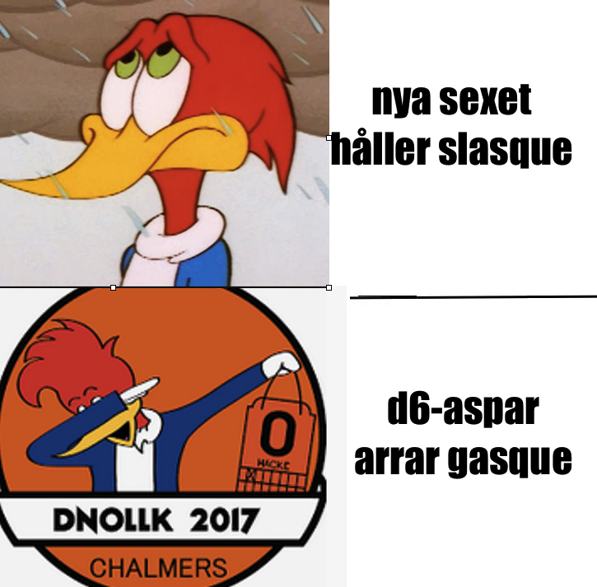

ƈąʄéɱeme

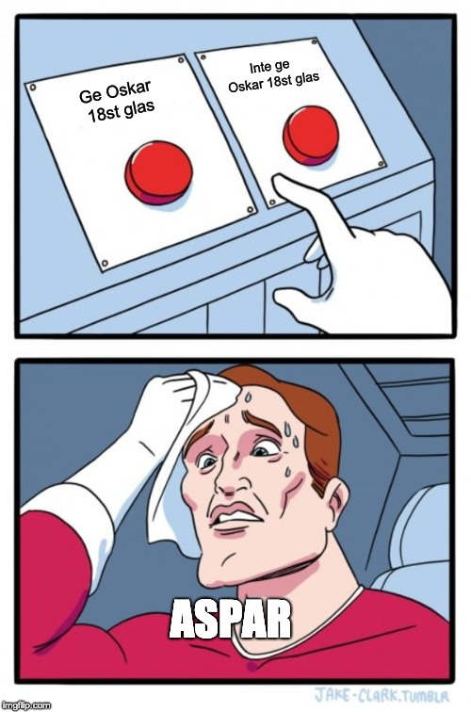

# 

### 

### 

### Vice Ordförande Meme

